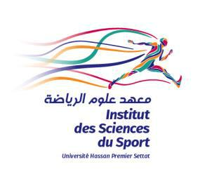Ministère de l’Education Nationale, de la Formation Professionnelle

de l’Enseignement Supérieur et de la Recherche Scientifique

وزارة التربية الوطنية والتكوين المهني والتعليم العالي والبحث العلمي

جامعة الحسن الاول - سطات
Université Hassan 1er - Settat | معهد علوم الرياضة
Institut des Sciences du Sport

Settat, le 02/03/2020

A l’attention de Monsieur le directeur de communication

Objet : Demande de couverture médiatique :

Cher Monsieur TRIKI,

L'Institut des Sciences du Sport de Settat à travers son Club Jeunes Leaders Sportifs organise le 13 et 14 MARS 2020, la deuxième édition de tournoi de Football Féminin « QUEENS CUP » aux terrains de l’Université Hassan 1er-Settat.

Outre la célébration du mois de la femme, cet événement a pour objectif de contribuer à la promotion et la démocratisation du football féminin au sein de l’université marocaine.

A ce sujet, nous vous sollicitons pour la couverture médiatique de cet événement, en contrepartie, vous bénéficierez d’une visibilité comme partenaire officiel de l’événement dans tous nos supports de communication avec possibilité de mettre en avant vos propres supports.

Nous joignons à notre demande, une fiche technique détaillée de l’événement, dans l’espoir qu’elle vous apportera tous les renseignements nécessaires à l’étude de notre dossier. Le cas échéant, nous restons à votre entière disposition pour de plus amples informations.

Sûr de l’intérêt que vous allez porter à notre demande, veuillez accepter l’expression de nos salutations distinguées.

Le comité d’organisation
